Районный конкурс профессионального мастерства «В союзе с природой», посвященного Всемирному дню птиц

Зимующие птицы

Информационно-творческий
экологический проект
для детей средней группы
воспитателя
Мосман Елены Александровны
МДОУ «Детский сад
комбинированного вида №172»
Ленинского района г.Саратова

Экологический проект: «Зимующие птицы»
Тип проекта: информационно-творческий.
Вид проекта: групповой.
Продолжительность: краткосрочный.
Возраст: 4 – 5лет.
Участники: педагог, дети, родители.
Актуальность:
В холодное время года перед зимующими птицами встают жизненно важные вопросы: как прокормиться. Доступной пищи становится значительно меньше, но потребность в ней возрастает. Иногда естественный корм становится практически недоступным, поэтому многие птицы не могут пережить зиму и погибают.
Цель: расширение и обогащение знаний о зимующих птицах.
Задачи:
1. Закрепить знания детей о зимующих птицах, о роли человека в жизни зимующих птиц.
2. Пополнить развивающую среду по теме проекта.
3. Воспитывать желание помогать птицам в трудное для них время.
Подготовительный этап
- Определение уровня знаний детей о зимующих птицах.
- Подбор необходимой литературы по данной теме.
Основной этап.
Работа с детьми:
Задачи: закрепить знания детей о зимующих птицах, о роли человека в жизни зимующих птиц.
Понедельник – приложение №1
- Рассматривание птиц в презентации «Зимующие птицы»
Вторник – приложение №2
- Занятие «Зимующие птицы»
Цель: воспитывать интерес к жизни птиц, заботливое и доброжелательное отношение к птицам, и желание помочь им пережить суровое зимнее время.
- Игра: «Собери и расскажи про птичку»
- Подвижная игра: «Воробьи и кот»
Среда – приложение №3
- Ручной труд «Красивая птичка»
Цель: учить складывать лист бумаги в разных направлениях, развивать глазомер, аналитическое мышление.
Четверг – приложение №4
- Дидактическая игра: «Кто прилетел к кормушке?»
Цель: учить детей определять птиц по внешнему виду.
- Чтение пословиц и загадок о птицах.
Цель: воспитывать чувство любви к птицам, способность понимать настроение автора. Приобщать детей к народному творчеству, учить загадывать загадки.
Пятница – приложение №5
- Аппликация «Вот на ветках птички: снегири, синички»
Цель: учить детей срезать углы у прямоугольников и квадратов, округляя их; правильно работать с ножницами.
Работа с родителями:
Консультация – «Покормите птиц зимой»
Заключительный этап.
Работа с родителями.
Конкурс - «Мастерим кормушки для птиц»
Работа с детьми.
Викторина: «Каких зимующих птиц можно встретить у нас на участке».
Цель: Закрепить знания о зимующих птицах, умение их различать.
Ожидаемый результат:
- у детей сформирована система знаний о зимующих птицах;
- созданы необходимые условия в группе по формированию целостного представления о жизни зимующих птиц.
- у детей появилось желание помогать птицам в зимнее время года.

Конспект занятия в средней группе «Зимующие птицы»
Виды деятельности: коммуникативная, познавательная, продуктивная, игровая.
Программные задачи:
Образовательная:
-Раскрыть понятия «зимующие птицы»;
-Расширить знание о роли птиц в природе и жизни человека;
-Знакомить детей с зимующими птицами: синицы, сороки, воробьи и снегири, вороны - народные приметы, связанные с повадками птиц.
Развивающая:
-Развивать мышление, наблюдательность;
-Развитие зрительной и словесно-логической памяти;
-Способствовать обогащению и углублению представлений о птицах (местах обитания, потребностях и способах их удовлетворения)
-Способствовать развитию у детей умений составлять рассказы о птицах, выделяя яркие отличительные признаки их внешнего вида.
Воспитательная: Воспитывать интерес к жизни птиц, заботливое и доброжелательное отношение к птицам, и желание помочь им пережить суровое зимнее время.
Словарная работа: Корм, кормушка, холодно, голодно, вьюжная, суровая, морозная;
Материал и оборудование: Иллюстрации с изображением птиц - синица, воробей, снегирь, ворона, сорока; иллюстрация картинок зиме; разрезные картинки птиц.
Проблемные вопросы:
-Чем питаются птицы зимой?
-Поют ли птицы зимой?
-Где зимуют птицы?
Ход занятия:
В: Дети, а какое сейчас время года?
Д: Зима.
Воспитатель показывает картинку с изображением зимы и кормушек для птиц. Вопросы воспитателя:
-А какая зима?
-Что делают люди?
-Для кого они сделали кормушки?
Д: Для птиц.
В: Многие птицы не улетают, а остаются зимовать в наших краях. Как называются птицы, которые остаются у нас зимовать?
Д: Зимующие.
В: А где живут зимующие птицы?
Д: В лесу (высоко на деревьях, в гнёздах и дуплах) и в поселке.
В: Да, все правильно дети. Говорить мы будем о зимующих птиц, а каких зимующих птиц вы знаете? (ответы детей).
Молодцы, правильно. А теперь давайте поиграем, выбирайте себе шапочку с изображением птицы представьте, что вы птица, я буду читать стихотворение, та птица, которая услышит о себе «прилетает» на «кормушку».
Мы кормушку смастерили,
Мы столовую открыли.
В гости в первый день недели
К нам сороки прилетели,
А во вторник, посмотри,
Прилетели снегири.
В среду были – воробьи,
Мы не ждали их к обеду, а в четверг со всех краёв
Стая жёлтеньких синиц.
В пятницу в столовой нашей
Голубь лакомился кашей
А в субботу, воскресенье было общее веселье.
В: Ребята, легко ли зимующим птицам зимой. Почему? (ответы детей)
Д: Нет, нелегко им холодно и голодно.
В: Правильно, им очень тяжело приходится зимой и корма зимой мало и холодно. Кто же приходит к ним на помощь? (ответы детей) Что произойдет, если все птицы погибнут от холода и голода?
Д: Погибнут птицы – некому будет уничтожать вредных насекомых, заболеют и погибнут деревья, кусты, травы. Животным нечего будет есть и они покинут лес. Без птиц, без животных, без леса - человеку не прожить. Поэтому птиц надо беречь, помогать им. Они приносят огромную пользу.
В: Молодцы, ребята, все правильно. А сейчас мы с вами поиграем в игру «Собери и расскажи про птичку».

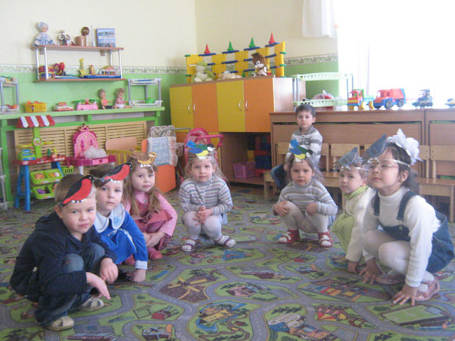
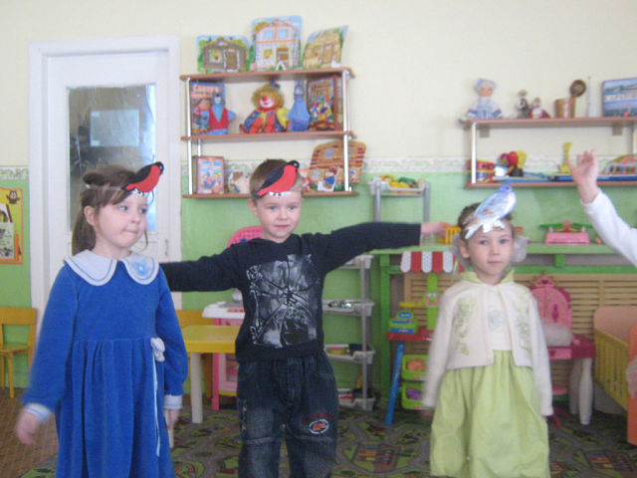

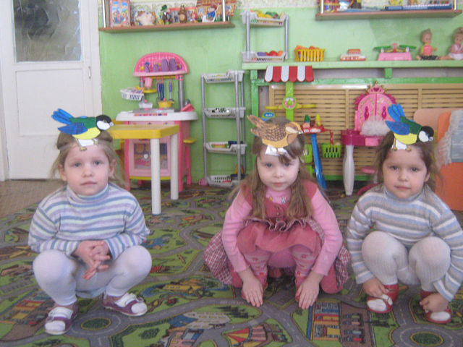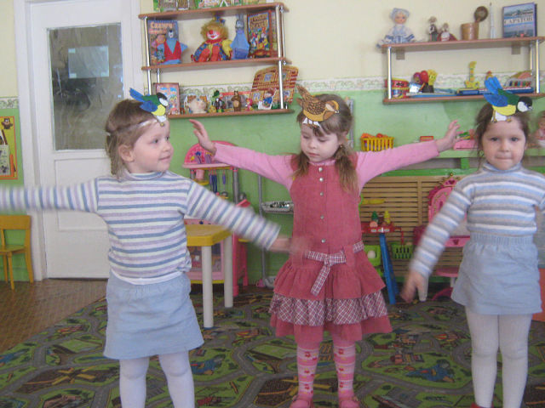

Игра: «Собери и расскажи про птичку»
Для этого вы поделитесь на пять подгрупп, каждой из подгрупп я дам конверт с частями картинки, вы должны сложить из частей цельную картинку и рассказать, кто или что на ней изображен.
Первая подгруппа детей складывает картинку с изображением синицы.
Д: Это птица синица. Грудка у синицы жёлтая, а посредине чёрный галстук, на голове черная шапочка и т. д. Синица произносит звуки: синь-синь-синь. Синицы приносят очень большую пользу лесам, паркам и садам.
В: Как много и интересно вы мне рассказали, а я недавно прочитала в книге, что синица, а именно самцы весной начинают петь одни из первых, поэтому говорят, что песня синицы приносит с собой весну. Народная примета гласит, первое массовое появление синиц у домов - признак наступления больших холодов. Синичка с утра начинает пищать — жди мороза.
Вторая подгруппа детей собирает изображение воробья.
Д: Это птица воробей.
В: А, что про него вы можете рассказать?
Д: У него серо- коричневое оперение, короткий хвостик, тонкие лапки, он маленький, но шустренький. Рассаживаются на изгородях, ветках кустарников и задорно чирикают: «Чик – чирик- чик-чирик».
В: Ребята, а я знаю, что воробей в течение своей жизни места жительства не меняет, разве только нужда заставит. Например: гнездо разорят или беда какая случится. А еще есть примета, если зимой воробьи сидят на деревьях или зданиях тихо — будет снег без ветра. А дружно чирикают — к потеплению. Воробьи залезают в тайники, под крыши или груды хвороста — к морозу или перед пургой.
Третья подгруппа детей складывает картинку с изображение снегиря.
Д: Это птица снегирь.
В: Расскажите, чем эта птица отличается от других?
Д: У снегиря грудка красная, спинка серая, на голове шапочка, крылышки и хвостик чёрные.
В: И про снегиря вы много знаете. И я поделюсь с вами интересными фактами. Чем сильнее мороз, тем спокойнее сидит стайка, изредка передвигаясь, чтобы сорвать ягоду, отломить почку, а затем снова усядется неподвижно на некоторое время. И так целый день. С приближением темноты вся стайка улетает в кусты или на деревья, где и ночует, скрытая в ветках. С наступлением весны снегири исчезают из поселка, но оказывается, они не улетают на север, а поселяются в хвойных лесах, выводят там птенцов и ждут зимы. Примета гласит, если запел снегирь - быть вьюге. Снегирь под окном зимой поет - к оттепели.
Четвертая подгруппа детей.
В: Посмотрим, какую птицу собрали они.
Д: Это сорока. У сороки есть прозвище - белобока. По бокам перышки у неё белые, а голова, крылья и хвост чёрные, как у ворона. Очень красив у сороки хвост - длинный, прямой, будто стрела. Перья на нём не просто чёрные, а с красивым зеленоватым отливом.
В: Сороку невозможно спутать ни с одной другой птицей. Всем известна, её привычка красть и прятать блестящие предметы. Сорока обычно селится в открытом месте с множеством деревьев и кустов. Она избегает густого леса. Поверье гласит - сорока под стреху (крышу) лезет - к вьюге.
В: Посмотрим, кого же собрала у нас пятая подгруппа.
Д: Это ворона. По окраске различают две группы ворон: серую и черную. У серой вороны голова, шея, хвост, клюв и ноги черные, а все остальное серое. Черная ворона-вся черная с металлическим синим и пурпурным блеском. Для гнездования вороны выбирают опушки лесов и перелесков среди полей и лугов. Они в большом числе селятся также в центре крупных городов, что особенно свойственно серой вороне. В народе говорят, если, зимою вороны летают и кружатся стаями — к морозу. Если вороны устраивают в небе хороводы - быть снегопаду.
Молодцы, умницы все справились с этой игрой. А сейчас мы с вами поиграем в еще очень интересную игру «Воробьи и кот».

Подвижная игра: «Воробьи и кот».
Дети становятся на скамейке или на стульях на одной стороне игровой площадки - это крыша дома. Недалеко сидит кот - воспитатель или кто-нибудь из взрослых детей. Кот засыпает. - Воробушки прилетают, - командует воспитатель. Воробьи прыгают с крыши и разбегаются в разные стороны. Но вот проснулся кот. Кричит: - Мяу- мяу, - и бегает ловит воробушков, которые пытаются прятаться на крыше. Всех кого поймал кот, уводят в свой дом.
В: Эти проворные птицы, не боясь, прыгают возле ног человека, подбирают крохи под самым носом сытого кота.
В: Ребята, а вы знаете, чем питаются птицы зимой. (ответы детей)
1. Синица питается семенами подсолнечника, тыквы, не откажется и от зерен гречихи, любит несолёное сало. Живёт она в парках и садах. На зиму эти птички не улетают в тёплые страны, но в поисках корма стайки перелетают с места на место. Там, где корма много, синицы задерживаются. Подкармливая, их можно удержать в своём саду.
2. Воробей питается хлебными крошками, ягодами, семенами подсолнечника.
3. Снегирь питается почками и семенами деревьев и кустарников. Толстым клювом он разгрызает семена ягод или небольшие орешки, из которых он выбирает семена, а мякоть выбрасывает. Отведав рябины, снегирь чистит клюв: к нему прилипают семена рябины. Во время чистки клюва они попадают на землю, а весной прорастают.
4. Сорока и ворона - всеядны. Зимой питается остатками человеческой кухни. Любят зерна злаков, подсолнечника, арбуза, дыни, семена различных растений, насекомыми-вредителями и мелкими грызунами.
Молодцы, ребята все правильно. Сегодня, когда мы пойдём гулять мы возьмём с собой корм для птиц (попрошу дежурных природного уголка взять корм для птиц) и покормим птичек, которые прилетят к кормушкам.
Итог занятия:
В: Ребята, о ком мы сегодня разговаривали?
Д: О зимующих птицах, о том, как трудно приходится птицам зимой, и что надо заботливо и доброжелательно относится к птицам и желание помогать им.

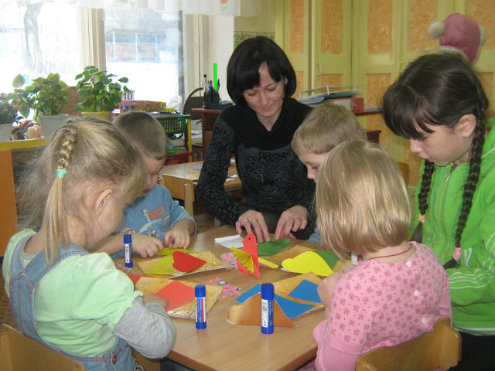

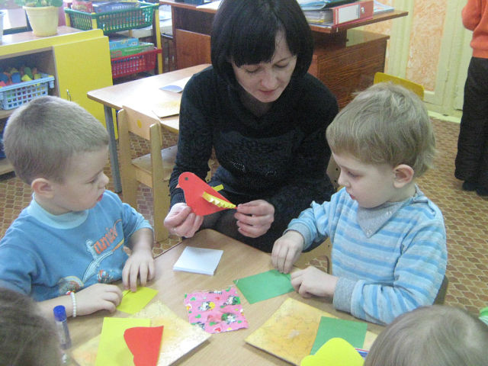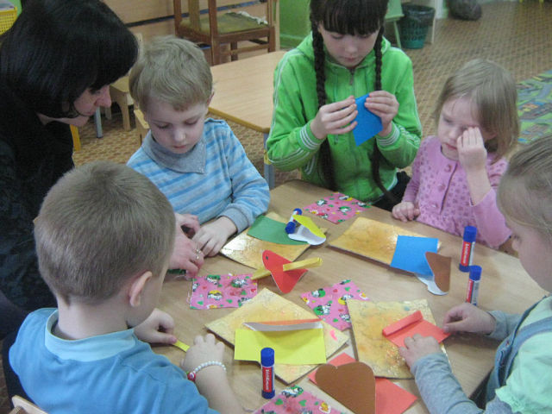

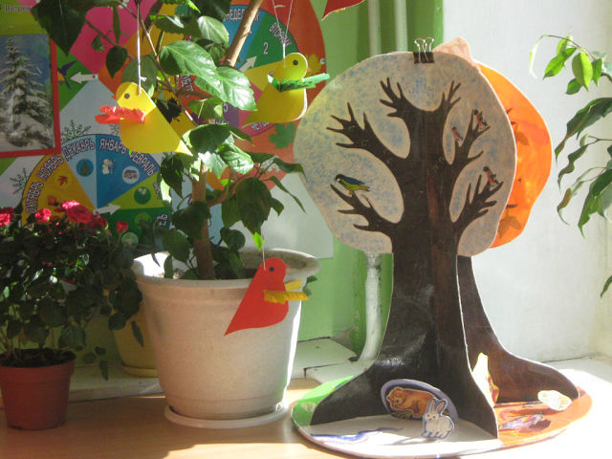

Дидактическая игра по экологии «Кто прилетел к кормушке?»
Программные задачи:
- учить детей определять птиц по внешнему виду,
- закреплять знания об образе жизни зимующих птиц,
- воспитывать любовь к птицам
Используем эту игру после прогулки и наблюдений за птицами зимой. Приходя с прогулки, беседуем о том, кто же сегодня прилетел к кормушке? А какая птица наблюдала с дерева? И т. п. вопросы.
Затем вставляем карточки с изображением тех птиц, о которых говорили в данный день наблюдений, в пазы панно до следующего дня.

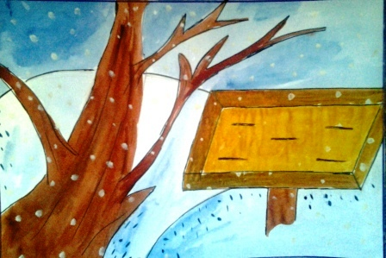
это панно с изображением и пазами для вставки карточек
это карточки:
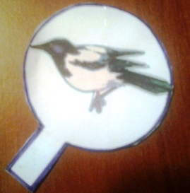  сорока | 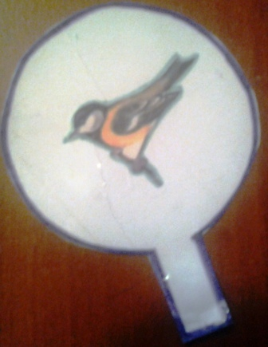  синица | 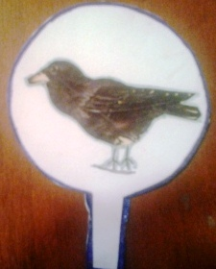  галка | 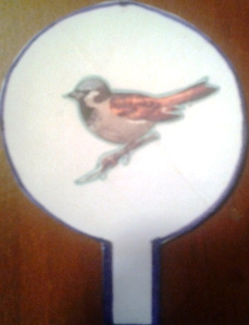  воробей | 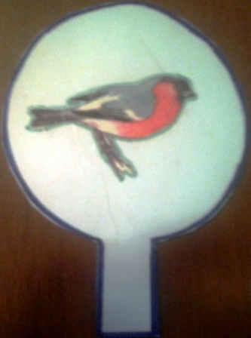  снегирь

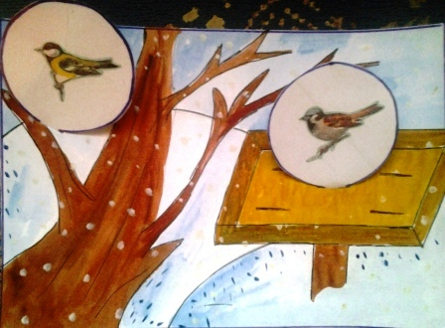
например, сегодня на кормушку прилетали воробьи, а синички прыгали по веткам, но на кормушку не садились
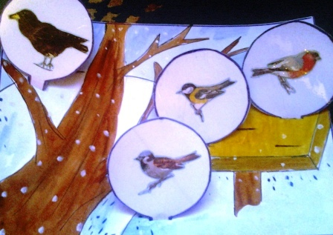
а в другой день - к кормушке подлетали синицы и снегири, воробьи прыгали по дорожке, но к кормушке не подлетали, а галки наблюдали с деревьев.

Послушайте загадки про птиц.

1. Спинкою зеленовата,
Животиком желтовата,
Чёрненькая шапочка
И полоска шарфика. (Синица)
2. Кто красуется на ветке в желтой праздничной жилетке? Это маленькая птичка, а зовут ее …. (Синичка)
3. Зимой на ветках яблоки!
Скорей их собери!
И вдруг вспорхнули яблоки,
Ведь это. (Снегири)
4. Красногрудый, чернокрылый, любит зернышки клевать,
С первым снегом на рябине он появиться опять. (Снегирь)
5. Птичка-невеличка
В сером армячишке
По дворам шныряет,
Крохи собирает. (Воробей)
6. Окраской - сероватая,
Повадкой - вороватая,
Крикунья хрипловатая -
Известная персона.
Кто она?. (ворона)
7. Кто летает, кто стрекочет?
Рассказать всем новость хочет? (Сорока)

Конспект занятия по аппликации: «Вот на ветках птички: снегири, синички»
Цели и задачи:
- учить детей срезать углы у прямоугольников и квадратов, округляя их;
- правильно работать с ножницами.
Подготовка к работе: понаблюдайте за птицами во время прогулки. Вывесите кормушки для птиц.
Материалы:
- Образец
- Белый лист картона формат А-4 с нарисованной веткой
- Поднос
- 2 – 3 прямоугольника черного цвета размером 5,5 на 4 см
- 2 – 3 квадрата красного и желтого цвета со стороной 3,5 см
- 6 – 9 черных треугольников с основанием 2,5 см и высотой – 3,5 см
- Глазки
- Равносторонний треугольник красного или желтого цвета со стороной 1 см
Порядок выполнения работы:
- Предложите детям отгадать загадки о птицах, которые прилетели к кормушке.
Красногрудый, чернокрылый,
Любит зернышки клевать.
(Снегирь)
Маленькая птица,
Желтогрудая певица.
(Синица)
- Рассмотрите образец. Обратите внимание на детали изображения, их геометрическую форму.
- Предложите детям подготовить детали для птиц (туловище и грудку).
У прямоугольников и квадратов плавно срежьте углы так, чтобы получилась форма овала и круга соответственно.
- Предложите детям:
- расположить детали аппликации на листе с опорой на образец;
- наклеить последовательно каждую деталь.
- Выучите загадки с детьми о птицах и предложите загадать их друзьям.

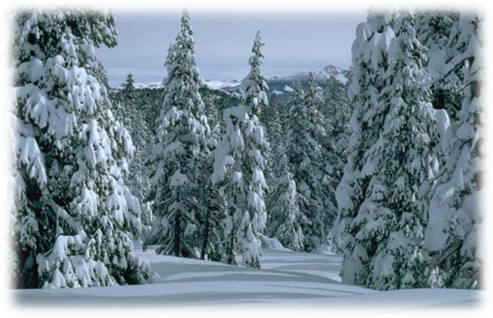
Об этом нужно помнить!

Зима – суровое время года. Время подумать о птицах. Ведь зимой самое страшное для птиц – не холод, потому что у них вырастает подпушек под перышками. А самое ужасное – голод!
Мало корма находят птицы зимой, т.к. насекомые в зимней спячке, плоды, ягоды, семена трав – под снегом.
Если им не помочь, они могут погибнуть.
- Кто же поможет птицам? Конечно же мы, люди.
Давайте сделаем для них кормушки и наполним их кормом, который они любят.
Надо спешить! Дорог каждый час!
Изготовим кормушку для наших пернатых друзей!
Изготовить простейшую кормушку можно из любого подручного материала. В дело можно пустить и пустые пластиковые бутылки, коробки из – под сока или молока, а если немного пофантазировать, то и из старой строительной каски тоже можно сделать превосходную кормушку. Но важно помнить несколько основных правил:
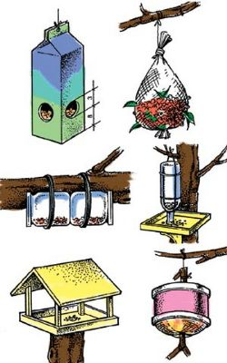
- У кормушки должно быть 2 отверстия (вход и выход), чтобы птица не боялась залететь в кормушку.
- Отверстия должны быть широкими, чтобы птица могла спокойно проникнуть внутрь кормушки и покинуть ее.
- У кормушки обязательно должна быть крыша, иначе корм может быть засыпан снегом.
- У кормушки должен быть сделан порог, чтобы корм не рассыпался.
- Не забудьте прикрепить шнурок, на котором будет висеть наша кормушка.

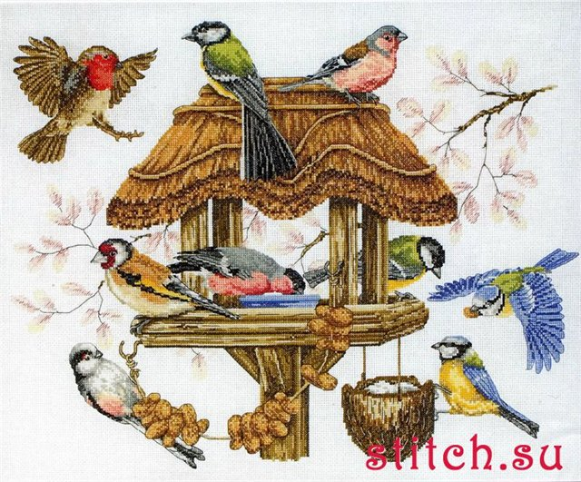
Запомни несколько правил, которые необходимо соблюдать, когда кормишь птиц:

- Во время подкормки не сорить, не оставлять на улице полиэтиленовые пакеты, жестяные банки, коробки.
- Подкармливать в одном и том же месте, желательно в одно и тоже время, птицы будут сами прилетать к этому времени.
- Кормить птиц регулярно, ежедневно, нельзя подкармливать время от времени, именно в морозы нужна пища каждый день, чтобы птицам выжить.
- Корма надо класть немного, именно для того, чтобы подкормить, поддержать в трудное время.
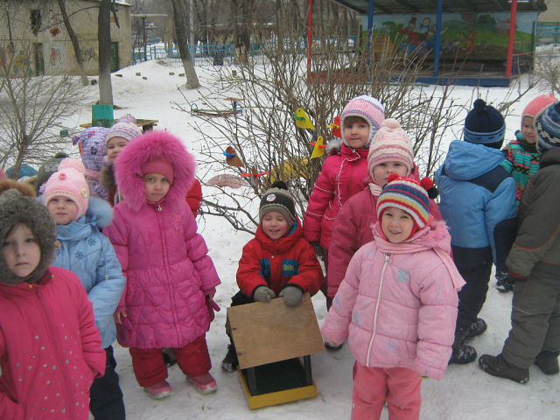

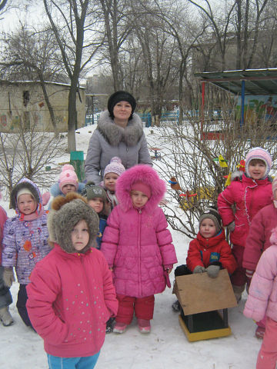

ВИКТОРИНА:
Узнайте зимующую птицу и расскажите, что вы знаете о ней.
1. Я день-деньской стучу-стучу.
Я врач лесной. Я лес лечу.
2. Я весь день ловлю жучков,
Уплетаю червячков.
(В тёплый край я не летаю,
Здесь под крышей обитаю.
Чик-чирик ! Не робей !
Я бывалый ...
3. Окраской - сероватая,
Повадкой - вороватая,
Крикунья хрипловатая -
Известная персона.
Это кто ? ...
4. Непоседа птица эта - одного с берёзой цвета.
5. Синяя косынка, тёмненькая спинка
Маленькая птичка. Звать её...

